ЗАО «Кадницы-на-Вятке» (8332) 36-25-75, 36-31-13, 36-57-53 kadnici@kadnici.kirov.ru, www.kadnici.ru

Подъемник строительный "УМЕЛЕЦ"

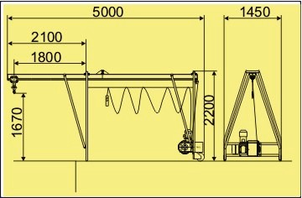
Подъемник строительный "УМЕЛЕЦ" предназначен для подъема, спуска и перемещения во внутрь проемов зданий и сооружений различных строительных материалов и оборудования массой до 320 кг. Допускается установка подъемника на крышах зданий или сооружений при условии защиты его от атмосферных осадков. В части климатического исполнения подъемник соответствует У2 по ГОСТ 15150. Специалисты "СВПК" разработали оригинальную конструкцию крана с вылетом стрелы 2м и колесами позволяющими легко передвигать кран, уникальным тросоукладчиком, обеспечивающим длительный срок службы каната, а также высокопрочным покрытием, позволяющим сохранять отличный внешний вид в течение всего срока службы.

Параметры | Ед. Изм | Данные
Грузоподъемность, не более | кг | 320
Высота подъема | м | до 50
Скорость подъема груза, не более | м/мин | 20
Тяговое усилие при горизонтальном перемещении кошки при максимальной нагрузке, не более | кг | 16
Режим работы механизма по ГОСТ 25835 |  | 3М
Климатическое исполнение по ГОСТ 15150 |  | У2
Режим работы электрооборудования по ГОСТ 183 |  | S3(ПВ 40%)
Тип электродвигателя ГОСТ 28330 |  | АИРС80В4ЕУ2
Мощность | кВт | 1,7
Тип тормоза (ТУ РБ 1000165656.001-03) |  | 9ТЕ80-25
Питание от сети: напряжение/частота | В/Гц | 380/50
Тип редуктора (УГБИ 303160.003 ТУ) |  | 5МЧ-80
Масса подъемника без противовеса, не более | кг | 200
Масса противовесов, не менее | кг | 180

ЗАО «Кадницы-на-Вятке» (8332) 36-25-75, 36-31-13, 36-57-53 kadnici@kadnici.kirov.ru, www.kadnici.ru

ЗАО «Кадницы-на-Вятке» (8332) 36-25-75, 36-31-13, 36-57-53 kadnici@kadnici.kirov.ru, www.kadnici.ru

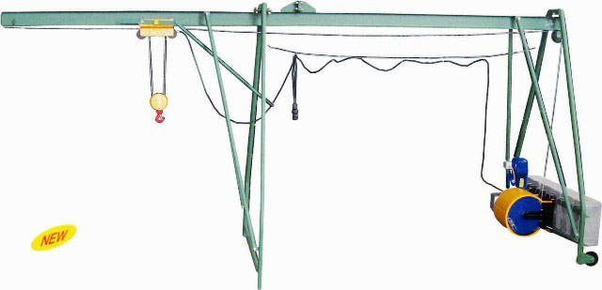

ЗАО «Кадницы-на-Вятке» (8332) 36-25-75, 36-31-13, 36-57-53 kadnici@kadnici.kirov.ru, www.kadnici.ru

